Feedback methode 1: De ik-ik-jij methode
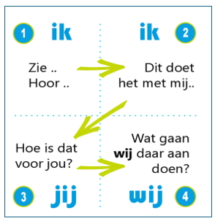
Deze methode is erg handig en vanzelfsprekend. Het doel van deze methode is om vanuit jezelf te spreken en conflicten te vermijden. Het bestaat uit 4 eenvoudige stappen:

Ik zie/merk dat.
In deze stap geef je aan welk ongewenst gedrag je opvalt. Wees daarin zo neutraal en specifiek mogelijk. Maak daarnaast gebruik van feiten, zoals ‘Ik merk dat je steeds langer pauze neemt dan is toegestaan’. Hiermee beschrijf je het gedrag en niet hun persoonlijkheid, want wanneer je zou zeggen ‘Jij bent altijd te laat’ wordt dat sneller verkeerd opgevat.

Ik vind daarvan/ dat komt over mij
Nu kun je zeggen welke uitwerking dat gedrag op jou heeft. Maak het erg persoonlijk en benadruk hoe jij je voelt. Begin bijvoorbeeld als volgt “… als jij door mij heen praat, krijg ik het gevoel dat mijn stem niet telt en lijkt het alsof ik geen inspraak in het bedrijf heb. Doordat je het op jezelf betrekt, voorkom je dat de feedback aanvallend klinkt en vermijd je een conflict. Onthoud wel dat je actuele voorbeelden gebruikt. Het heeft geen zin om oude koeien uit de sloot te halen.

Herken je dat?
Vraag aan de ander of hij/zij zich kan vinden in de feedback die je zojuist hebt gegeven. Als hij zich daarin kan vinden, kun je door naar de volgende stap. Wees jezelf er van bewust dat het kan gebeuren dat de ander zich niet in de feedback kan vinden. Als dat het geval is dan is het nodig om stap 1 en 2 te herhalen en meer voorbeelden te gebruiken. Blijf rustig en wordt niet boos om je punt te maken.

Vraag om ander gedrag. Hiermee wil ik graag dat jij…
Als de feedback helemaal duidelijk is, kun je aan gaan geven wat je graag veranderd ziet. Probeer hier zo concreet mogelijk in te zijn. Het is van belang dat jullie samen tot een overeenkomst komen. Maak compromissen met elkaar. Zo bevorder je alleen maar de samenwerking.

